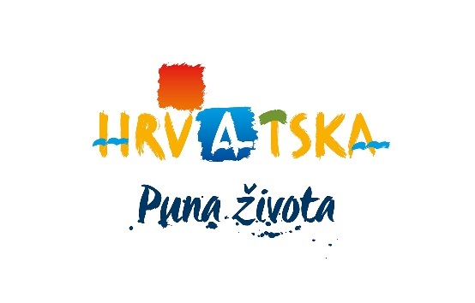
Pozivnica na poslovne radionice Sell Croatia u Australiji i Novom Zelandu

Poštovani,

Hrvatska turistička zajednica u suradnji sa Slovenskom turističkom organizacijom i ove godine organizira radionice u Australiji, dok će se radionica u Novom Zelandu održati u organizaciji Hrvatske turističke zajednice u suradnji s Turističkom zajednicom Dubrovačko-neretvanske županije i Turističkom zajednicom grada Zagreba.
Prezentacija te poslovna radionica u Novom Zelandu održat će se prema sljedećem rasporedu:

- Auckland, 26. ožujka
Prezentacija te poslovna radionica Hrvatske i Slovenije u Australiji pod nazivom »CROATIA & SLOVENIA: FULL OF WAYS TO FEEL AND EXPLORE« održat će se prema sljedećem rasporedu:
- Sidney, 31. ožujka
- Melbourne, 2. travnja

Naglasak ovogodišnjih radionica u Australiji će biti na klasičnim outdoor aktivnostima, aktivnostima vezanim uz more (jedrenje, surfanje i sl) te na eno-gastro ponudu s fokusom na domaću i autentičnu kuhinju hrvatskog podneblje. Isto tako cilj je na radionici predstaviti „slow adventure“ ponudu o kojoj možete pronaći više informacije u brošuri na poveznici u nastavku:
https://www.dropbox.com/s/z7301xnucqrck3e/Annex2_The_Slow_Adventure_Guide.pdf?dl=0

Ukoliko ste zainteresirani za sudjelovanje molimo ispunite ON-LINE prijavnicu na www.htz.hr, link https://www.htz.hr/hr-HR/poslovna-dogadanja/sell-croatia za maksimalno dvije osobe po tvrtki, a najkasnije do 23.1.2020. ili ranije - ukoliko je dosegnut maksimalan broj prijava.

Ukoliko se do roka ne prijavi najmanje 10 hrvatskih subjekata, postoji mogućnost da će se poslovna radionica otkazati.

Za dodatna pitanja vezana uz sistem prijava molimo kontaktirajte workshop@htz.hr ili na telefon 01 4699 383.

Liste stranih sudionika neće biti dostupne na www.croatia.hr, kao što je slučaj s hrvatskim sudionicima, već ćemo ju dostavljati svim registriranim sudionicima u trenutku kada će biti definirana, nekoliko dana prije radionice.

Lokacije održavanja i program trenutno nisu poznati, te ćemo ih objaviti naknadno u pozivnom pismu.

Za Australiju je potrebna viza, a više informacija možete pronaći na poveznici https://immi.homeaffairs.gov.au/visas/getting-a-visa/visa-listing/evisitor-651.

NAPOMENA:

Hrvatska turistička zajednica ovim putem pridržava pravo otkaza svake poslovne radionice i sličnih evenata u slučaju nedostatnog interesa sudionika, više sile ili drugog opravdanog razloga. U slučaju otkazivanja poslovne radionice i sličnih evenata Hrvatska turistička zajednica neće biti odgovorna za eventualno nastalu štetu ili za refundaciju bilo kakvih troškova prijavljenih sudionika otkazane poslovne radionice ili eventa.

Za sudjelovanje na radionicama „Sell Croatia“ potrebno je popuniti elektronsku prijavnicu. Za radionice u 2020. godini nije potrebno uplaćivati kotizaciju. U slučaju izostanka prijavljenog sudionika, odnosno ne dolaska na radionicu, sudionik podnošenjem prijave potvrđuje da je suglasan platiti Hrvatskoj turističkoj zajednici obeštećenje u visini od 2.000 kn, osim u slučaju više sile za što je potrebno dostaviti odgovarajuću dokumentaciju te zaprimiti suglasnost HTZ-a.

Svi hrvatski partneri prijavljeni na poslovne radionice dužni su prezentirati isključivo ponudu Hrvatske, isto kao i davati informacije samo o Hrvatskoj, te proizvodima i uslugama u istoj.

Sukladno novom Zakonu o turističkim zajednicama koji se primjenjuju od 1.1.2020. godine, prezentacije na inozemnim tržištima (uključujući Sell Croatia radionice) predviđene su samo za Regionalne turističke zajednice te lokalne turističke zajednice koje ostvaruju više od 1.000.000 komercijalnih noćenja godišnje.

Hrvatska turistička ovim putem zadržava pravo odbijanja pristiglih prijava ukoliko broj prijava premašuje predviđen maksimalan broj sudionika i/ili ukoliko djelatnost prijavljenog sudionika nije u skladu s ciljem i temom održavanja radionice.

Hrvatska turistička zajednica može otkazati poslovnu radionicu ili sličan event najkasnije mjesec dana prije najavljenog datuma održavanja o čemu je dužna obavijestiti do tog trenutka prijavljene sudionike. U slučaju više sile poslovna radionica može biti otkazana do dana njenog održavanja.

Udruge i turističke zajednice županija i gradova molimo da proslijede ovaj poziv svim potencijalno zainteresiranim subjektima s njihovog područja odnosno svim svojim članicama.

Mirjana Resner
Voditeljica Odjela za sajmove i prezentacije

